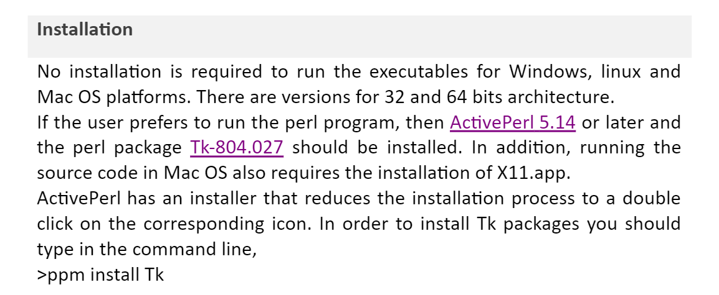

Ppm install Tk 를 해당 폴더 디렉토리로 이동하여 실행할 것!

Active perl 5.22 다운로드 함

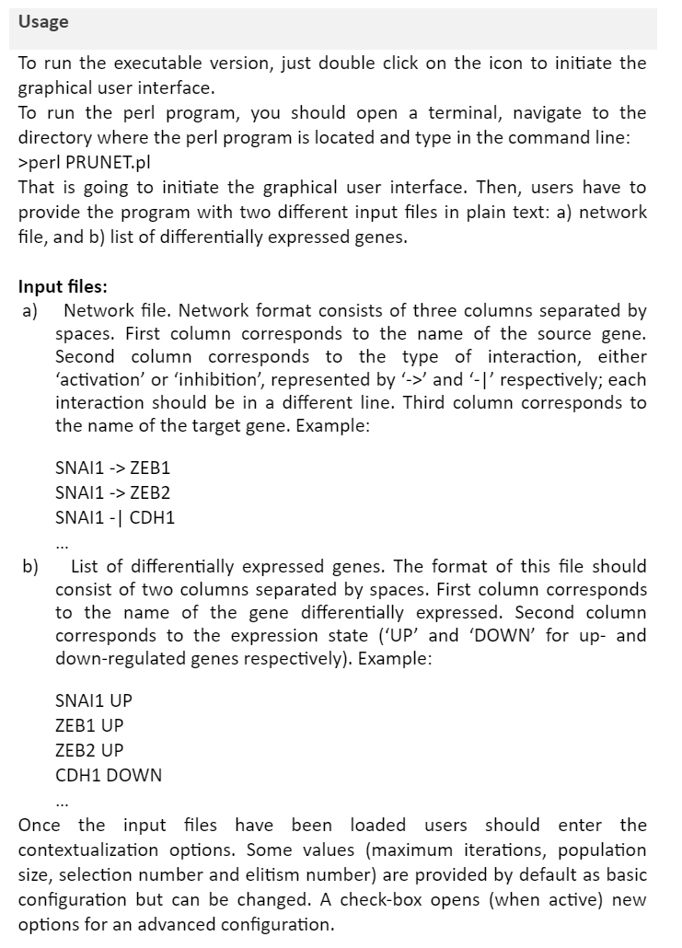

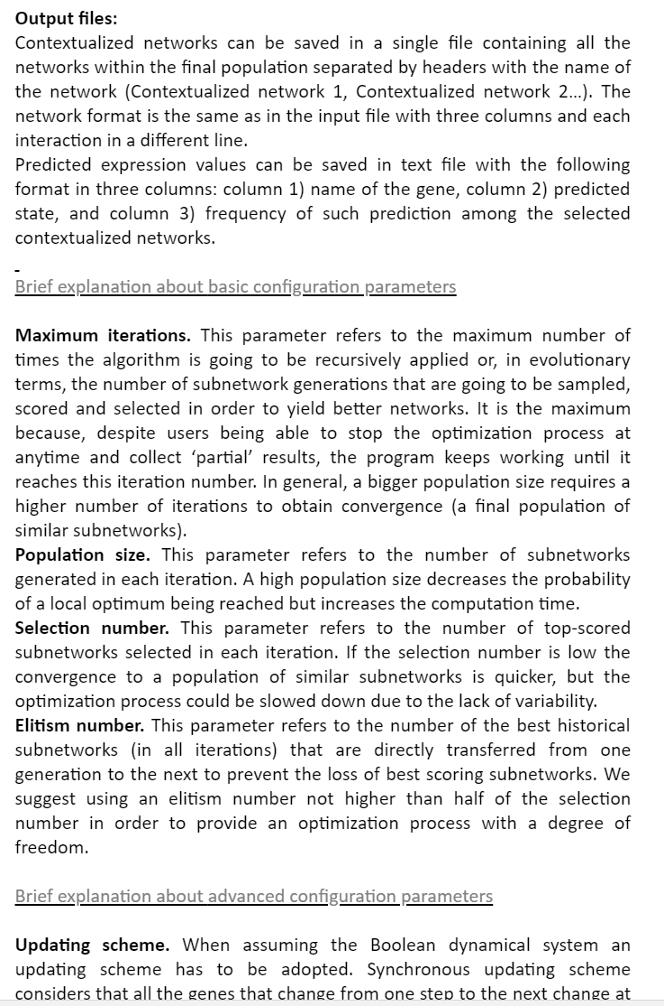

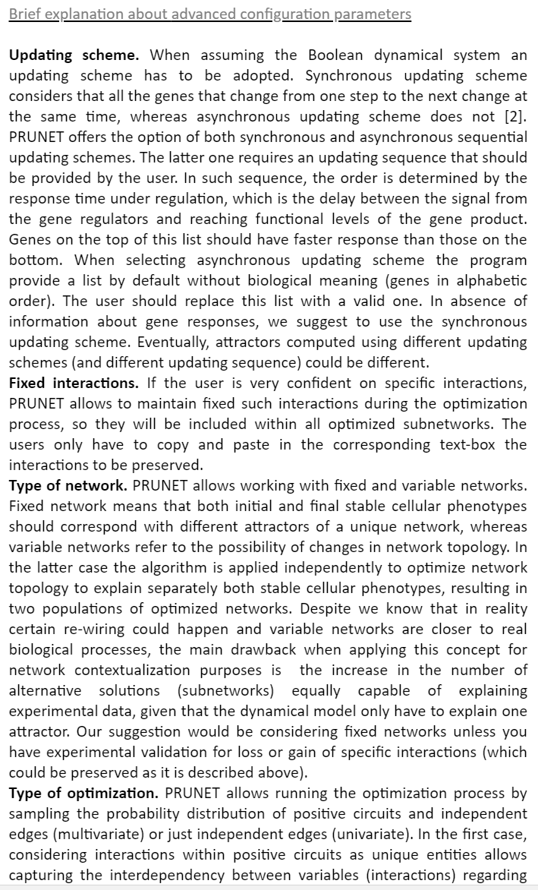

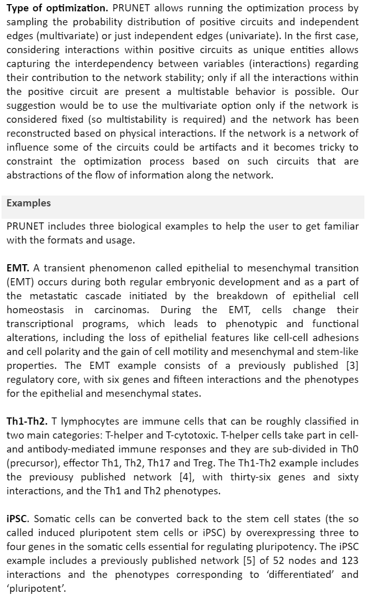

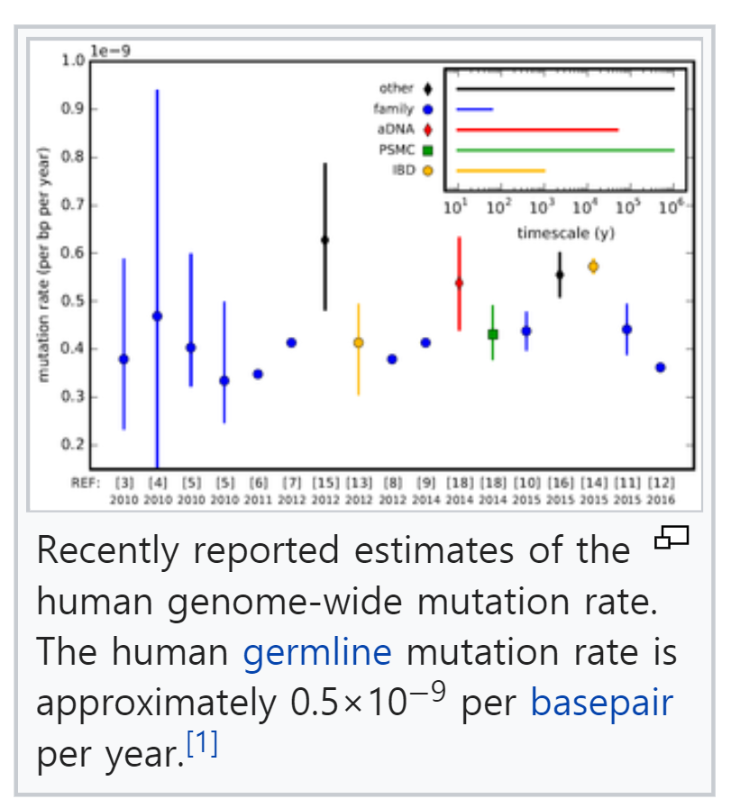

The human genome contains approximately **3 billion** of these base pairs, which reside in the **23** pairs of chromosomes within the nucleus of all our cells.

3*10^9 *0.5*10^-9*3/365 = 3일 동안 0.01 개의 bp에 mutation이 생김

하지만 DNA 데미지를 주는 상황에서는 또 모름